MANDOLIN’ BROTHERS – SCHEDA TECNICA

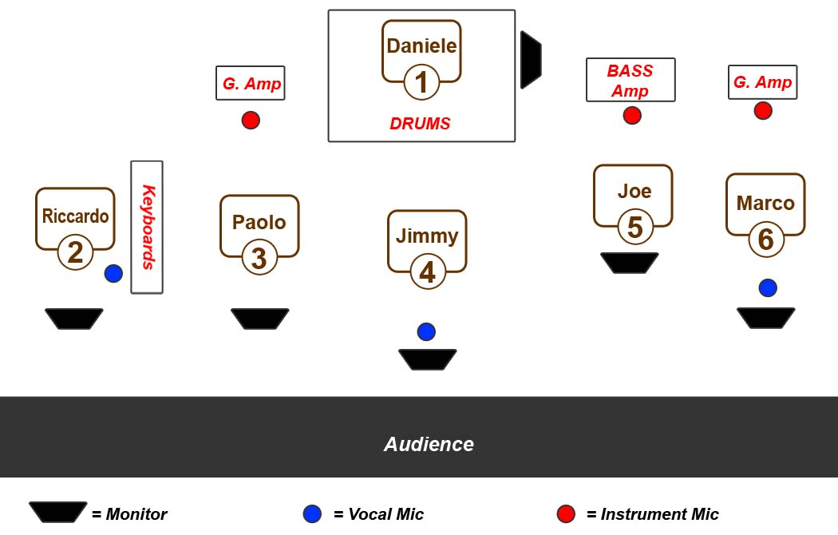

1. Daniele Negro
Cassa | 1 mic
Rullante | 1 mic
Charleston | 1 mic
Tom | 1 mic
Timpano | 1 mic
Piatti | 2 mic panoramici

2. Riccardo Maccabruni
Voce | 1 Mic
Tastiera | 2 D.I. (L & R) | oppure 1 D.I. (mono)
Pc | 2 D.I. (L & R) | oppure 1 D.I. (mono)
Fisarmonica | XLR out

3. Paolo Canevari
Chitarra elettrica | 1 mic

4. Jimmy Ragazzon
Voce | 1 Mic
Chitarra acustica | 1 D.I.
Armonica | XLR out | NO Phantom in questo CH

5. Joe Barreca
Basso/contrabbasso | XLR out (oppure 1 mic)

6. Marco Rovino
Voce | 1 mic
Chitarra elettrica | 1 mic
Mandolino | 1 D.I.

